Техника рисования Кляксография (рисунок кляксами, выдувая их через соломинку) - это очередное волшебство среди наших уроков рисования. На первый взгляд - она непонятно и вроде браться за нее не хочется, но стоит только начать Творить, как это первое ощущение улетучивается, словно дым. Рисунок словно сам рождается! Да, капельки краски расставляет Художник, по своему замыслу, но раздувая их - он уже не может точно предугадать, как они разойдутся, перельются друг в друга, и каков будет окончательный результат... Рисуя, Вы будете наслаждаться красотой этого Действа! Вы научитесь использовать случайные эффекты в качестве основы для творчества!
Такое занатие будет интересно и взрослым и детям. Причем не только интересно - но и полезно: например, для детей с задержкой в развитии речи (как артикуляционная гимнастика). Также рисование выдуванием через соломинку укрепляет здоровье и силу легких и дыхательной системы (что особенно полезно при кашле).

Урок рисования: Кляксография - выдувание краски через соломинку
Нам потребуется:
- альбомные листы,
- гуашь или акварель,
- крупная кисть,
- трубочка для напитков,
- остальное: вода в баночке, влажная тряпочка - вытирать руки, если запачкаются.
Ход работы:
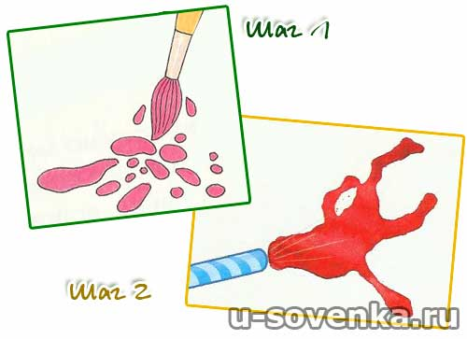
Шаг 1. Макаем кисть в разведенную краску и брызгаем на лист бумаги. Чем гуще краска - тем насыщеннее цвет, но труднее она выдувается.
Шаг 2. Берем трубочку, и дуем через нее на капли краски, они превращаются в кляксы.
Получается примерно так:
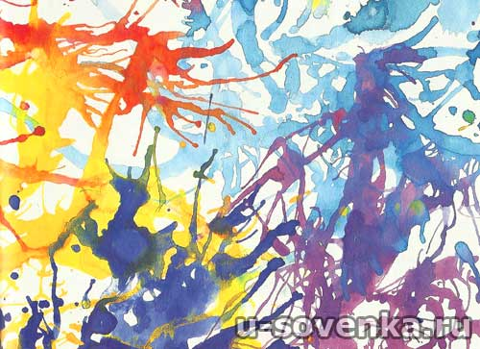
Фишка! Получатся очень красивые эффекты перехода, если капли краски будут разных цветов.

Пример рисунка с кляксографией - Научная лаборатория:
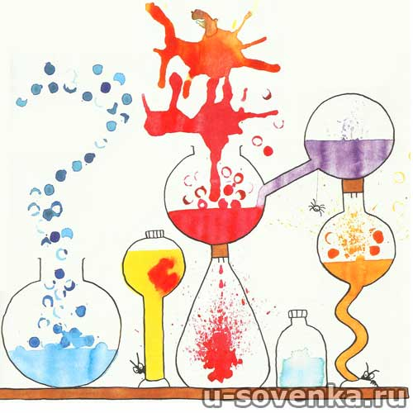
Здесь использованы кляксография выдуванием через соломинку, в сочетании с рисованием черным фломастером (контуры лабораторной посуды), а также еще два эффекта:
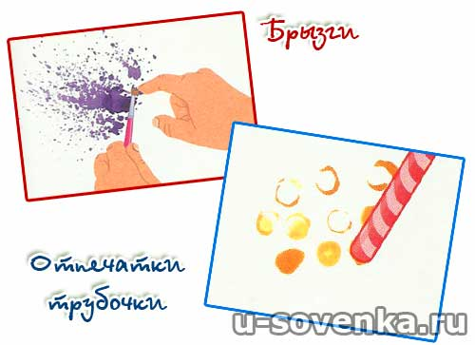
1) Разбрызгивание с кисти (нужна кисть с твердой и короткой щетинкой).
2) Отпечатки с трубочки - обмакиваем трубочку в густую краску и печатаем ею на бумагу.

Посмотрите, как кляксографию можно сочетать с другими приемами рисования:
